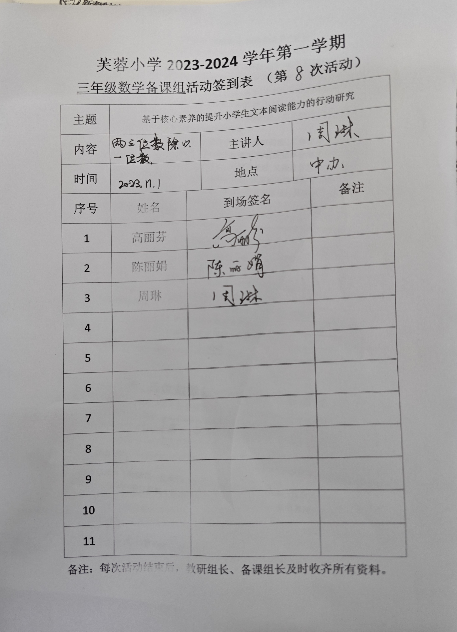

三年级数学备课组活动记录

|  |  |  |  |
| --- | --- | --- | --- |
| 主 题 | 基于核心素养的提升小学生文本阅读能力的行动研究 | | |
| 内 容 | 两三位数除以一位数 | 主讲人 | 周琳 |
| 时 间 | 2023.11.1 | 地 点 | 中年级办公室 |
| 参  加  人  员 | 高丽芬、陈丽娟、周琳 | | |
| 活  动  过  程 | 两三位数除以一位数教材分析  学生第一次学习除法笔算会有困难，教学时要突破过去就计算讲计算,过分强调提高学生计算技能的思想，在教学中要遵循学生认识事物的规律，根据学生实际情况,将除法学习与学生的生活实际紧密结合。从教材的安排上还能看出，本单元特别加强了“提出问题、解决问题”能力的培养。让学生自己提出问题、解决问题，加深学生对本单元知识的掌握和运用，培养学生学会提出问题、分析问题并灵活解决问题的能力。  对于本单元的教学，提以下几点建议。  1.充分利用丰富的素材调动学生的思考，构建知识体系。  在本单元的教学中,教材给学生提供贴近生活实际的丰富而典型的学习资源，有利于引发学生的思考。比如:教材从现实情境中引出60÷3，再让学生试一试600÷3，让学生利用已有的经验思考算法并相互交流。表面上看，学生的算法各不相同，实质上各种算法是相通的。所以，通过交流大多数学生都喜欢从60÷3=2类推出600÷3=200。教材在“想想做做”第1题里及时引导学生应用这种思考，并在表内除法、整十数除以一位数、整百数除以一位数之间建立一种结构性联系。  2.挖掘教材，突出重点，突破难点，帮助学生建构算法。  教材为我们提供了有规律的内容，充分挖掘，掌握层次，能提高教学效率。比如：美于笔算法则的教学。教材不是把法则呈现给学生，也没有把算法示范给学生看，而是引导学生主动建构算法。一共编排两道例题教学计算法则，第58页例6的738÷2先把被除数百位上的数除以除数，商是三位数；第60页例7的312÷4先把被除数前两位上的数除以除数，商是两位数，两道例题设计的教学活动是“估计一-感受”、“思考--体会”“比较综合”。通过三个层次的教学活动得出三位数除以一位数的计算法则。  3.准确掌握教学目标，明确教学任务。  本单元的估算教学始终伴随着笔算，在笔算的前、后都安排了估算。四道教学笔算的例题，都在笔算前先估计，通过估计为笔算导向；或是体会笔算应该先把被除数的哪部分除以除数，或是体会商里应该有0。笔算教学后，又通过估算总结计算法则。如果被除数百位上的数大于或等于除数，商是三位数；如果被除数百位上的数小于除数，商是两位数。安排这样的估算有两个目的，一是进一步巩固除法计算法则；二是熟练第8次除法的试商。 | | |

备注：每次活动结束后，教研组长、备课组长及时收齐所有资料。